Областное государственное автономное профессиональное образовательное учреждение
« Алексеевский агротехнический техникум»

Номинация: « Лучшая методическая разработка учебного занятия по учебному предмету общеобразовательного цикла»

МЕТОДИЧЕСКАЯ РАЗРАБОТКА УЧЕБНОГО ЗАНЯТИЯ
ПО П.03 « Кулинария»

Тема: Технология приготовления блюд из рыбы.
(профессия43.01.09 Повар ,кондитер )

Иваниенко Вера Александровна,
Преподаватель спецдисциплин
ОГАПОУ « Алексеевский
агротехнический техникум»

Алексеевка -2022
Аннотация
1. Место учебной дисциплины в структуре основной профессиональной образовательной программы: дисциплина относится к профессиональному циклу учебного плана.
2. Цели и задачи учебной дисциплины – требования к результатам освоения учебной дисциплины:
В результате освоения учебной дисциплины обучающегося должен уметь:
- проводить механическую кулинарную обработку сырья.
- выполнять комплекс операций по приготовлению блюд.
- пользоваться Сборниками рецептур, технологическими карточками.
- соблюдать санитарно – гигиенические нормы и правила охраны труда и пожарной безопасности.
В результате освоения учебной дисциплины обучающегося должен знать:
- правила механической обработки сырья.
- этапы технологических процессов.
- требование к качеству продукции, условия и сроки хранения
- правила безопасности труда, производственной санитарии и гигиены, пожарной безопасности.

Содержание
1. Введение.
2. Основная часть.
3. Заключение.
4. Список использованных источников.
5. Приложение.

Введение
Кулинарией называют искусство приготовления пищи. Она имеет большую многовековую историю, отражающую древнейшую отрасль деятельности человека, его материальной культуры, собравшую воедино опыт и навыки приемов приготовления пищи разных народов, дошедшие до нашего времени. Кулинария изучает технологические процессы приготовления качественной кулинарной продукции. Блюдом называют сочетания пищевых продуктов (сырья), прошедших кулинарную обработку и приготовленных к употреблению в качестве пищи, с учетом порционирования и оформления. Кулинарным изделием называют совокупность пищевых продуктов, прошедших кулинарную обработку, но подготовленных к употреблению лишь только после дополнительной доработки, по подогреву, порционирования, оформления.

2. Основная часть
Конспект учебного занятия по П.03 « Кулинария»
Тема занятия: Технология приготовления блюд из рыбы.
Профессия: « Повар»
Тип занятия: комбинированный, практическое занятие.
Цель: Отработать навыки при приготовлении блюд из рыбы.
Обучающие: формирование у обучающихся знаний по приготовлению жареной рыбы основным способом, умения работать со сборником рецептур.
Развивающие: развивать память, мыслительную деятельность, грамотную профессиональную речь, самостоятельность.
Воспитательные: воспитать интерес к предмету и выбранной профессии.
Оборудование: доска, стол, нож РС, Доска РС, гастроемкости, контейнеры, сковорода;
Методическое обеспечение: сборник рецептур, учебник Н.А.Анфимова « Кулинария», презентация.
Прогнозирующий результат:

3. Заключение
Рыбные блюда ассортимент разделка
Разнообразные виды рыб отличаются по вкусовым качествам и содержанию пищевых веществ. Поэтому при приготовлении блюд из рыбы необходимо выбрать способ кулинарной обработки, позволяющий не только приготовить блюдо вкусным, но и сохранить в нем ценные пищевые вещества. В зависимости от способов тепловой обработки рыбные блюда делят на отварные, припущенные, жаренные основным способом, жаренные в большом количестве жира, тушеные, запеченные.
В процессе тепловой обработки рыба подвергается сложным физико-химическим изменениям. При варке и жарке рыбы происходят свертывание белков, изменение белка коллагена, жира, витаминов и экстрактивных веществ, выделение воды, изменение массы и объема рыбы. В результате тепловой обработки возрастает усвояемость рыбы, размягчаются тканевые волокна и погибают бактерии, которыми могут быть обсеменены рыбные полуфабрикаты. В осетровой рыбе иногда могут остаться споры болезнетворных бактерий и выделяемые ими вредные вещества -- токсины. Поэтому необходимо внимательно следить за тепловым процессом и полным доведением рыбы до готовности.

4. Список использованных учебников
1. Н.А. Анфимова – « Кулинария»
2. Л.Г. Шатун- « Кулинария»
3. В.П. Андросов, Т.В. Пыжовая, Л.В. Овчинникова, Г.С. Плахутина, Л.И. Потапова;- Производственное обучение профессия «Повар».
4. Сборник рецептур

5. Приложение

Приложение№1.
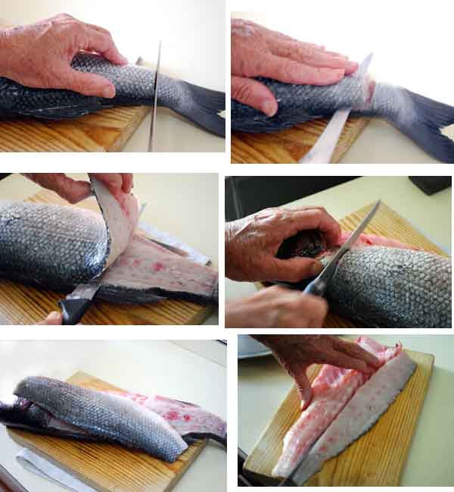

Разделка рыбы.

Приложение№2.

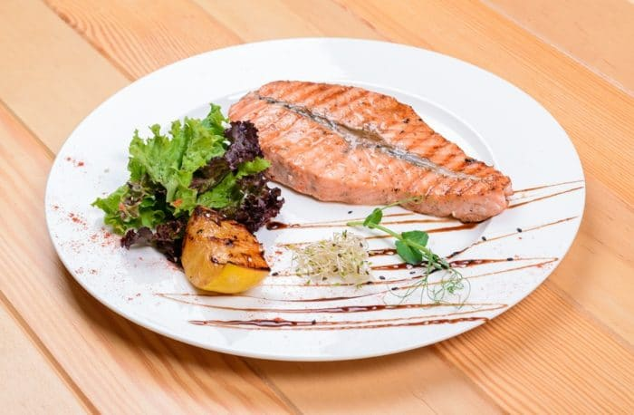
Подача жаренной рыбы.

Приложение№3.

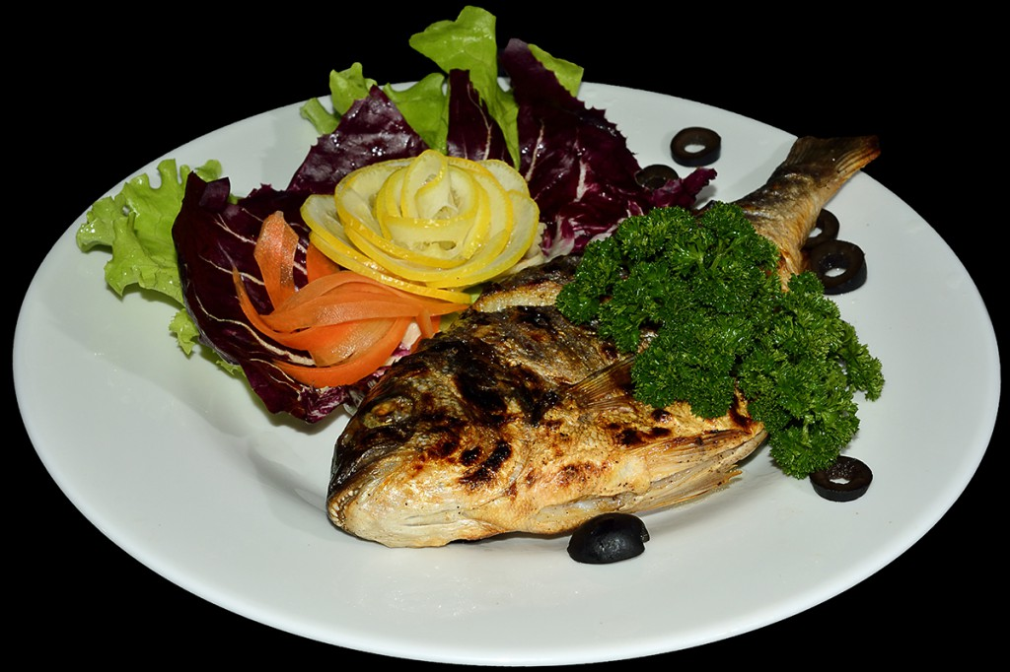
Подача запеченной рыбы.

Тестовое задание
1.Какие пищевые вещества содержатся в рыбе?
Ответ: в рыбе содержатся: белки, жир, минеральные вещества, вода, витамины А, Д, Е, В_{2,} В₁₂, РР, С, экстрактивные вещества.
2.Как делятся рыбные блюда по способу тепловой обработки?
Ответ: в зависимости от способов тепловой обработки рыбные блюда делятся на отварные, припущенные, жареные основным способом, жаренные в большом количестве жира, тушеные, запеченные
3.Почему морскую рыбу считают диетическим продуктом?
Ответ: благодаря присутствию большого количества йода рыбу причисляют к диетическим продуктам и рекомендуют включать в питание пожилых людей.
4.Что такое пластование?
Ответ: пластование – разделка рыбы на филе.
5.Для чего панируют рыбу?
Ответ: подготовленную рыбу панируют для того, чтобы при жарке она не теряла много жидкости и пищевых веществ, а на её поверхности образовалась поджаристая корочка.
6.Какую посуду используют для приготовления рыбных блюд?
Ответ: для приготовления рыбных блюд используют кастрюли, сотейники, рыбные котлы удлиненной формы, противни, сковороды, фритюрницы, порционные сковороды.
7.В какой посуде отпускают рыбные блюда?
Ответ: отпускают рыбные блюда на подогретых мелких тарелках, круглых металлических или овальных блюдах, порционных сковородах.
8.Какова температура подачи горячих рыбных блюд?
Ответ: температура подачи горячих рыбных блюд не ниже 65⁰С
9.Сколько составляет масса рыбы на одну порцию?
Ответ: количество рыбы на одну порцию составляет 75, 100, 125 г
10.Какой инвентарь используют для приготовления рыбных блюд?
Ответ: для приготовления рыбных блюд используют различный инвентарь в виде лопаток, дуршлагов, поварских игл и т.д.

